Муниципальное бюджетное образовательное учреждение Чановская средняя школа № 1

Муниципальный этап регионального тура Всероссийского конкурса

исследовательских краеведческих работ обучающихся «ОТЕЧЕСТВО»

Номинации конкурса: Летопись родного края

История посёлка Чаны в названиях улиц

Выполнила: Щербина Ксения,  
обучающаяся 10а класса МБОУ ЧСШ №1  
  
 Руководитель: Кондакова Валентина Васильевна,  
учитель истории и обществознания МБОУ ЧСШ №1

2019

Оглавление.

1. Введение ……………………………………………………………… 3

Глава 1. По какому принципу улицам давали и дают названия? Что такое улица? …………………………………………………………………… 6

Глава 2. История посёлка Чаны в названиях улиц ……………….…… 9

4. Заключение …………………………………………….……… 11

5. Список источников и использованной литературы ……………..… 12

1. Приложение ………………………………………………………… 13

Введение

Как-то с младшей сестрой мы были в краеведческом музее. В одной из витрин музея мы увидели пожелтевшие бумажные треугольники, солдатские письма с фронта. Мы с трудом разобрали адреса. На конвертах были написаны знакомые и незнакомые нам названия улиц: Базарная, Еланка, Крестьянская, Заозёрная. Более 70 лет назад люди жили на тех же улицах, что мы сейчас. Нам захотелось узнать, сколько улиц было в нашем посёлке во время войны? А до войны? Ведь наш поселок был основан ещё в конце 19 века. Всегда ли улицы назывались так, как сейчас? И еще нас заинтересовал вопрос, кто, как и когда давал нашим улицам названия? Как эти названия связаны с историей поселка и его жителями?

**Цель**: изучение истории названий улиц посёлка Чаны.

**Объект исследования** – название улиц

**Предмет исследования** – происхождение названия улиц

**Задачи:**

 - рассмотреть понятие «улица»;

- узнать, как могут образовываться названия улиц;

- определить принцип получения этих названий;

- выявить связь названий улиц с историческим прошлым посёлка.

Актуальность.

У каждого посёлка, города есть своя неповторимая история. Для нас поселок – это, прежде всего улицы. Названия улиц являются важной частью нашего исторического наследия. Они напоминают о событиях важных и интересных, бережно хранят его историю. Для каждого большая родина начинается с малой. От любви к близкому и дорогому с рождения приходит любовь к Отечеству, чувство патриотизма. Оно становится глубже, когда мы больше узнаем об истории своей малой родины, о знаменитых земляках, об улицах, по которым мы ходим.

**Обзор источников:**

В своей работе мы использовали документы отдела архивной службы администрации Чановского района, воспоминания жителей, материалы краеведческого музея, а также научную литературу и Интернет - ресурсы.

Для решения поставленных задач использовались следующие **методы исследования:**

1. *Накопление научного материала:* изучение литературы и

источников; ознакомление с историей и теорией вопроса;

наблюдение; анкетирование обучающихся, статистическая обработка результатов анкетирования.

2. *Осмысление собранного материала*: анализ и синтез, классификация,

обобщение.

3. *Проверка и уточнение фактов.*

**Этапы работы:**

Решению названных задач и поставленных вопросов посвящено исследование, которым мы занималась с сентября 2019 года на базе ЧСШ №1.

1. Выбор темы. Постановка задач. В сентябре были определены направления деятельности - поселковый совет, библиотека, архив, краеведческий музей, составлен план поиска.

2. Фиксация и предварительная обработка данных.

Работа над исследованием велась в течение октября 2019 года (поиск информации в архиве, в библиотеке, музее; изучение печатного материала по теме исследования; встречи с местными жителями - старожилами и запись их воспоминаний). Нам пришлось работать не только с письменными, но и с устными источниками - воспоминаниями и рассказами людей, мы учились вести беседу, слушать рассказ, учились технике ведения записей, составлять опросник – анкету.

3. Обработка результатов исследований и проверка гипотезы (обработка текстовой, иллюстративной и др. информации, структурирование материала, формулировка умозаключения).

4. Оформление результатов работы (текстовое оформление в соответствии с требованиями, подготовка приложений).

В конце октября работа была оформлена - сканирование фото, издание материалов, обработка материалов анкетирования обучающихся нашей школы. По завершении работы, мы провели для десятиклассников классный час по теме исследования и в начале нашей встречи провели анкетирование. Анкета включала в себя следующие вопросы:

1.Сколько всего улиц в посёлке Чаны?

2.Наша школа расположена на улице Бр.Жёлтиковых, знаете ли вы, кто такие братья Жёлтиковы?

3.Знаете ли вы, как раньше называлась улица братьев Жёлтиковых?

4.Хотели бы вы узнать, когда и почему улицы получили своё название?

Было опрошено 40 респондентов. По первому вопросу мнения разделились, но точное количество улиц никто не назвал. А вот кто такие братья Жёлтиковы, знают практически все. И это радует. На третий вопрос, как раньше называлась улица, правильно ответили 50% респондентов. И 100% отвечающих хотели бы знать историю улиц посёлка Чаны. ( см. приложение 1)

Глава 1. По какому принципу улицам давали и дают названия? Что такое улица?

Свое исследование мы начали с изучения словарей и научных изданий, чтобы получить четко сформулированное определение слова «улица» и выявить научные термины, обозначающие процесс их называния. Ответы на эти вопросы автор нашёл, прочитав несколько статей в сети Интернет. Мы узнали, что впервые слово «улица» было упомянуто в «Изборнике Святослава» 1076 года. Почти тысячу лет назад. По мнению некоторых лингвистов, это слово произошло от таких понятий как «лить» или «течь», по мнению других — речь тогда шла сначала о фасадах, наши предки в те времена говорили: «Улица домов». Все точки над «и» в данном вопросе расставил знаменитый Владимир Даль: «Улица — это простор между двух определенных порядков домов; это полоса, какой-либо проезд или дорога, оставляемая специально между рядами домов». [2]

  Современные языковеды и лингвисты чуть-чуть подкорректировали трактовку этого термина. В толковом словаре русского языка Ушакова читаем: «Улица — это пространство между двух рядов зданий или домов в городах, селах, поселениях и населенных пунктах для проезда транспорта и прохода людей». [3] Длина улицы может составлять от нескольких метров до нескольких километров, ширина также может различаться. Улицы могут быть пешеходные, магистральные, межквартальные, внутриквартальные, жилые, могут иметь повороты и изгибы. Проезды и переулки - это короткие поперечные отрезки, соединяющие параллельные улицы.

По Градостроительному кодексу Российской Федерации улицу сейчас считают особым видом границы, который определяет территориальные зоны внутри какого-либо поселения. Обычно решения и разрешение о нужде и необходимости застройки или заселения каких-либо новых территорий и о прокладке между всеми ними различных улиц, бульваров и всякого рода переулков выдают органы местного подконтрольного самоуправления. Причем данная процедура утверждения и принятия планов поселков четко прописана в Государственном Градостроительном Кодексе, а также в принятых и дополненных к нему подзаконных актах с местными законами. [8]

Побывав в Чановском поссовете, мы выяснили, что решение о присвоении названия новой улице выносит Исполком поссовета народных депутатов. (см. приложение 2). А переименование улицы может произойти по просьбе трудящихся (см. приложение 3), организаций (см. приложение 4) и, возможно, по каким-либо другим причинам. (см. приложение 5)

Историк, урбанист Александр Графов считает, что во всем мире принципы топонимики приблизительно одинаковые. «Для крупных улиц, проспектов, самых распространенный вариант: географический. Улицы поменьше назывались преимущественно по имени владельца самого богатого и красивого дома на этой улице. В дореволюционной России многие улицы назывались по фамилии дворянской семьи, которая держала дом на ней. Часто встречаются улицы, названные по важному объекту, который на ней находится: Школьные, Больничные, Кузнецкие и др.

С приходом советской власти все изменилось. Большевики стали использовать топонимику как средство пропаганды и стали славить в географических названиях своих героев. Кроме конкретных исторических деятелей, в СССР славили труд, поэтому мы имеем улицы металлургов, сталеваров и прочих стахановцев.»[6]

В книге «Занимательная топонимика» находим следующую информацию:

«В настоящее время улицы городов и сел получают названия в основном по четырем принципам: по именам (фамилиям) выдающихся людей, по объектам, расположенным на улице или поблизости от нее, по внешним особенностям улицы, площади, переулка и по историческому прошлому города…

 Основной пласт названий - по именам выдающихся людей: деятелей революции, организаторов Советского государства, а также людей, которые создавали нашу культуру в течение многих веков, героев Отечественных войн и т. п. Важной приметой современности являются и названия, в которых отражена революционная символика послеоктябрьского периода: улицы Советская, Революционная, Коммунистическая, Краснофлотская и др.» [7]

С выводами данных авторов мы полностью согласны. По этим же принципам автор провёл классификацию улиц посёлка Чаны, а их у нас по информации Поселкового Совета – 38. (см. приложение 6)

Самой распространённой группой являются названия, которые давали в честь выдающихся людей: писателей, поэтов, учёных, героев Гражданской и Великой Отечественной войны. Таких улиц на карте посёлка 15.

Для того чтобы выявить насколько личности, именами которых названы улицы, известны обучающимся школы, мы проводя анкетирование, задали вопрос «Что вы знаете о людях, имена которых присвоены улицам нашего посёлка?». В ходе исследования респондентам было предложено провести ранжирование 15 имен по мере их известности. Самый известный в списке получал позицию 1, а самый малоизвестный, соответственно, 15. (см. приложение 7) На первой позиции оказался А.С. Пушкин, далее М.Ю. Лермонтов, а вот Герцена (у него последняя позиция), Дзержинского, Чапаева, Мичурина знают не все десятиклассники.

11 улиц получили названия, связанные с историческим прошлым страны, села: Коммунистическая, Комсомольская, Пионерская и др. Надо отметить, что все эти улицы получили своё название в 50-70 годы 20 века. В это время посёлок стабильно и успешно развивался. А вот уже в начале 21 века появилось три улицы: Промышленная, Садовая (на месте старого сада) и Светлая. В таблице также указаны старые названия улиц.

Глава 2. История посёлка Чаны в названиях улиц

Прочитав на сайте Чаны-инфо статью Л.В. Феденковой [5], мы выяснили, что возникновение посёлка Чаны связано со строительством Сибирской магистрали. В 1875 году появилась Ново-Покровская заимка, которая со строительством железной дороги в 1892 году превратилась в большое село. В этом же году прибыла первая партия переселенцев из Орловской губернии в количестве 15 семей. На опушке берёзового колка начали строить землянки строителей станции и железной дороги. Вместе с возведением насыпи строилась железнодорожная станция – Карачи. Со строительством станции деревня Ново-Покровка превращается в крупное торгово-перевалочное село с населением около 200 дворов. Жители стали давать улицам имена, но с названиями особо не мудрствовали: присваивали имя улице по каким-либо отличительным характеристикам самого поселка или близлежащей территории, например Заозёрная – улица за озером. Приезжие рубили лес и здесь же ставили срубы. Строевой березняк рос на болоте, где сегодня расположены улицы - Победы, Советская и Ленина. В 1904 году Новая Покровка и ст. Карачи были объединены в одно название Чаны. Районным центром Чаны становятся в 1924 году. Районные организации разместились в бывших купеческих домах. Появилось первое двухэтажное жилое здание из кирпича «дом специалистов» по ул. Победы (до 1965г. эта улица носила название Вокзальная).

До 1928г. в Чанах имелась одна школа 1-й ступени, почтово-телеграфное отделение, телефон, больница, ветеринарная лечебница, маслозавод, было 7 улиц.[4] К началу Великой Отечественной войны количество улиц увеличилось. Работая с похозяйственной книгой Чановского поссовета 1940 года и архивными документами, мы встретили название следующих улиц: Советская, Дачная, Линейная, Базарная, Еланка, Крестьянская, Заозёрная, Вокзальная, Большая. Почему улицы имели такое название?

1.Улица Вокзальная - улица, прилежащая к железной дороге.

2. Улица Большая, видимо самая длинная по заселённости.

3. Базарная, улица, где было выделено, а может быть и стихийно образовавшееся место торговли.

В июне 1947г. село Чаны переведено в статус рабочего посёлка Чаны. Застройку Чанов начали вести по генплану. Именно в это время появляются улицы, названия которых имеют социокультурные реалии того времени и не отличаются от общероссийских. В названиях улиц отражается советский период: Рабочая, Колхозная, Советская. В дань памяти о Великой Отечественной войне появляются улицы Победы, 30 лет Победы. Прославляя Компартию Советского Союза, дают названия улицам Большевистская, Дзержинского. И, конечно, появляются улицы, названные в честь руководителей страны – Сталина, Ленина. Последняя существует и сейчас, а вот улица Сталина хотя и числится в архивных документах, но она просуществовала совсем недолго. Части улиц присваиваются имена выдающихся деятелей науки, культуры и искусства: Пушкина, Горького, Мичурина, Гоголя.

На карте современного поселка 38 улиц (см. приложение 8), разных по протяжённости и по названиям. Самая большая из них - ул. Ленина (5,2км), затем ул. Советская(4,9км.), ул. Братьев Жёлтиковых (3,6 км), ул. Победы (3,2км), ул. М. Горького(3 км), ул. Некрасова ( 3, 3км).

Большая часть населения посёлка проживает к северу от железной дороги, здесь же сосредоточены предприятия и организации. Общественный центр посёлка сформировался по ул. Победы и Советской. Южный посёлок отделён от Северного широкой полукилометровой полосой, частично заболоченной, частично занятой промпредприятиями. Связь между северной и южной частями посёлка осуществляется через три переезда, один из которых расположен в районе мясокомбината. Здесь расположены улицы: Зелёная, Лермонтова, Пушкина, Рабочая. В названиях большинства улиц просматривается система ценностей общества, патриотизм.

**Выводы:**

Подводя итоги проделанной работы, можно сказать, что поставленные задачи выполнены.

1.Мы убедились, что названия улиц тесно связаны с историей развития посёлка, с историей страны в целом. Рассматривая эту тему, мы увидели, как менялся облик Чанов, какие изменения происходили в посёлке по мере его развития.

2. Мы выявили принципы, по которым улицы получали название. Выяснили, что большее количество улиц имеет названия, связанные с историческими событиями и реалиями Советского государства.

3.Составили классификацию улиц, провели анкетирование 40 обучающихся ЧСШ №1.

**Заключение.**

Изучая историю улиц, я больше узнала о своем посёлке. Мы пообщались с интересными людьми, работниками архива, музея и поссовета. Много еще осталось секретов в названиях улиц. Следует заметить, что в названии улиц нет системности. Считаю, что на карте посёлка  должны появиться улицы, названные в честь тех людей, которые внесли значительный вклад в развитие и процветание посёлка; пока таких улиц нет. Практическая значимость данной работы заключается в том, что проанализированный нами материал может быть использован на уроках краеведения по истории  и во внеклассной работе.

Список улиц пестрит многообразием имён различных выдающихся деятелей истории и культуры, напоминает нам о великих событиях, ушедших в историю. А ведь, правы те, кто говорит, что историю своей страны нужно изучать по названиям улиц своего посёлка.

**Список источников и использованной литературы:**

1.Решения исполнительного комитета Чановского поселкового Совета депутатов трудящихся, постановления администрации р.п. Чаны из описи № 1 фонда № 7 « Совет депутатов и администрация рабочего поселка Чаны Чановского района Новосибирской области» отдела архивной службы администрации Чановского района

2. Даль В. Толковый словарь живого великорусского языка: В 4-х т. т.4.-М.: Рус. яз.,1991.- 683с.

3. Ушаков Д.Н. Словарь русского языка.-М.: Сов. Энциклопедия, 1973.-846с.

4. С поклоном к тебе, земля Чановская: Чановский район Новосибирской области. История и современность: (К 85-летнему юбилею района).-Новосибирск: ЦЭРИС, 2010.-400с. (цв.вкл.16с.)

5. Феденкова, Л.В. История возникновения р.п.Чаны Новосибирской области. О строительстве и строителях р.п. Чаны [Электронный ресурс] / Л.В.Феденкова. – Режим доступа:

<https://chany.info/history/%D0%A7%D0%B0%D0%BD%D1%8B/>

6. Графов, А. По какому принципу улицам давали и дают название [Электронный ресурс] /А. Графов. – Режим доступа:

<https://thequestion.ru/questions/6591/po-kakomu-principu-ulicam-davali-i-dayut-nazvanie>

7. Смолина, Г.П. Занимательная топонимика [Электронный ресурс] /Г.П. Смолина.- Режим доступа: <http://www.topos-seo.ru/zanimatelnaja-toponimika/nazvanija-ulic-sovremennyh-gorodov.html>

8. Градостроительный кодекс Российской Федерации [Электронный ресурс]. – Режим доступа: [http://www.consultant.ru/document/cons_doc_LAW_51040/](http://www.consultant.ru/document/cons_doc_LAW_51040/dec48f9d22a38b1fe436e3a606492ae123d0c258/)

Приложение 1

*1 вопрос:* Сколько всего улиц в посёлке Чаны?

8% из всех отвечающих ответил, что 40 улиц в нашем поселке  
15% же из них ответили, что 30 улиц в нашем поселке, 77% ответили, что 35 улиц в нашем поселке

*2 вопрос:* Наша школа расположена на улице Бр.Жёлтиковых, знаете ли вы, кто такие братья Жёлтиковы?

*3 вопрос:* Знаете ли вы, как раньше называлась улица Бр. Жёлтиковых?

7% считают, что Вокзальная; 18% - Дачная, 25% - Еланка, 50% -Базарная

*4 вопрос:* Хотели бы вы узнать, когда и почему улицы получили своё название?

Приложение 2

Решение Исполкома поселкового Совета депутатов трудящихся от 13 ноября 1963 года о присвоении названия новой улице.

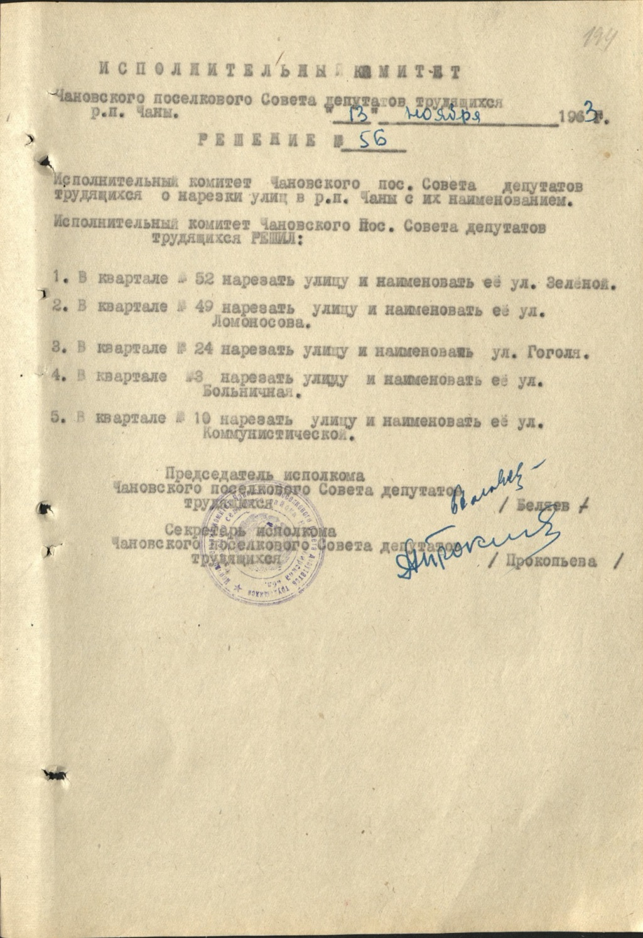

Приложение 3

Решение Исполкома поселкового Совета депутатов трудящихся от 8 мая 1965 года о переименовании улицы Вокзальной в улицу Победа в связи с просьбой трудящихся

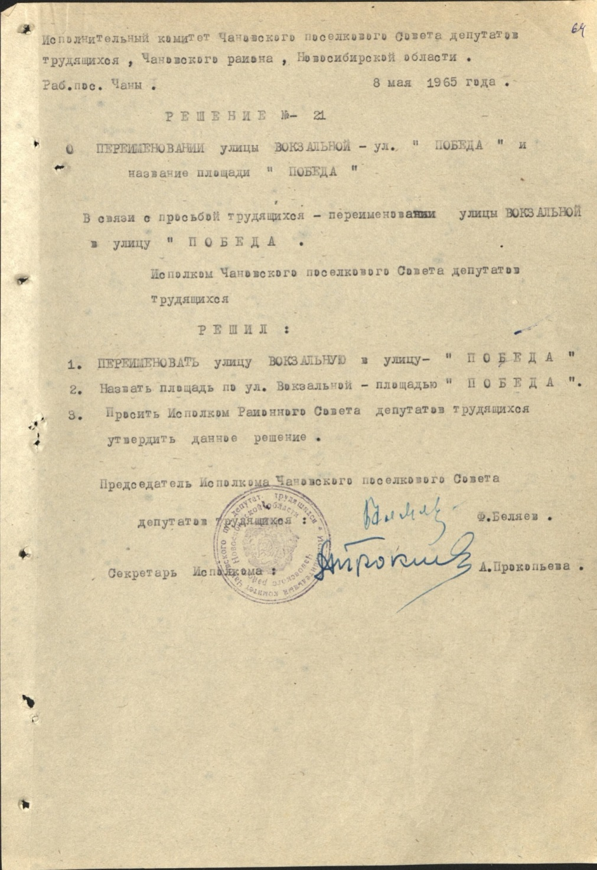

Приложение 4

Выписка из протокола заседания бюро ВЛКСМ от 4 мая 1972 года о просьбе переименовать улицу Больничную в улицу Пионерскую

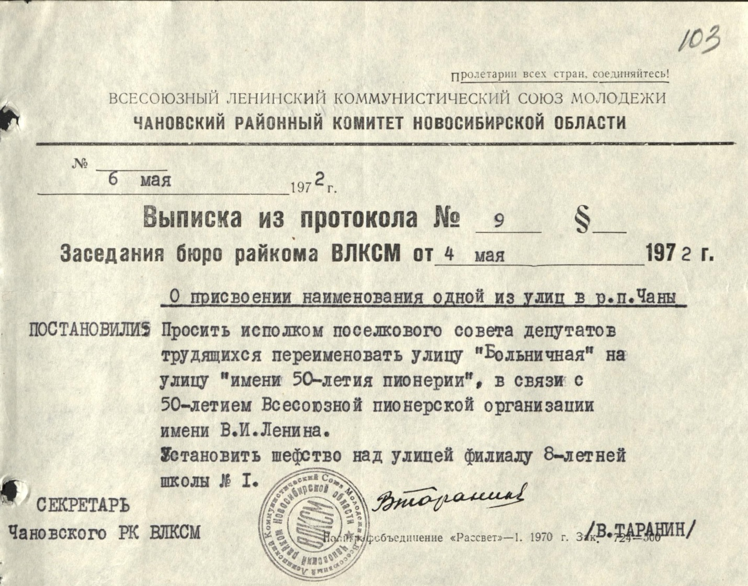

Приложение 5

Решение Исполкома поселкового Совета депутатов трудящихся от 27 ноября 1965 года о переименовании улиц в целях устранения беспорядка в нумерации домовладений.

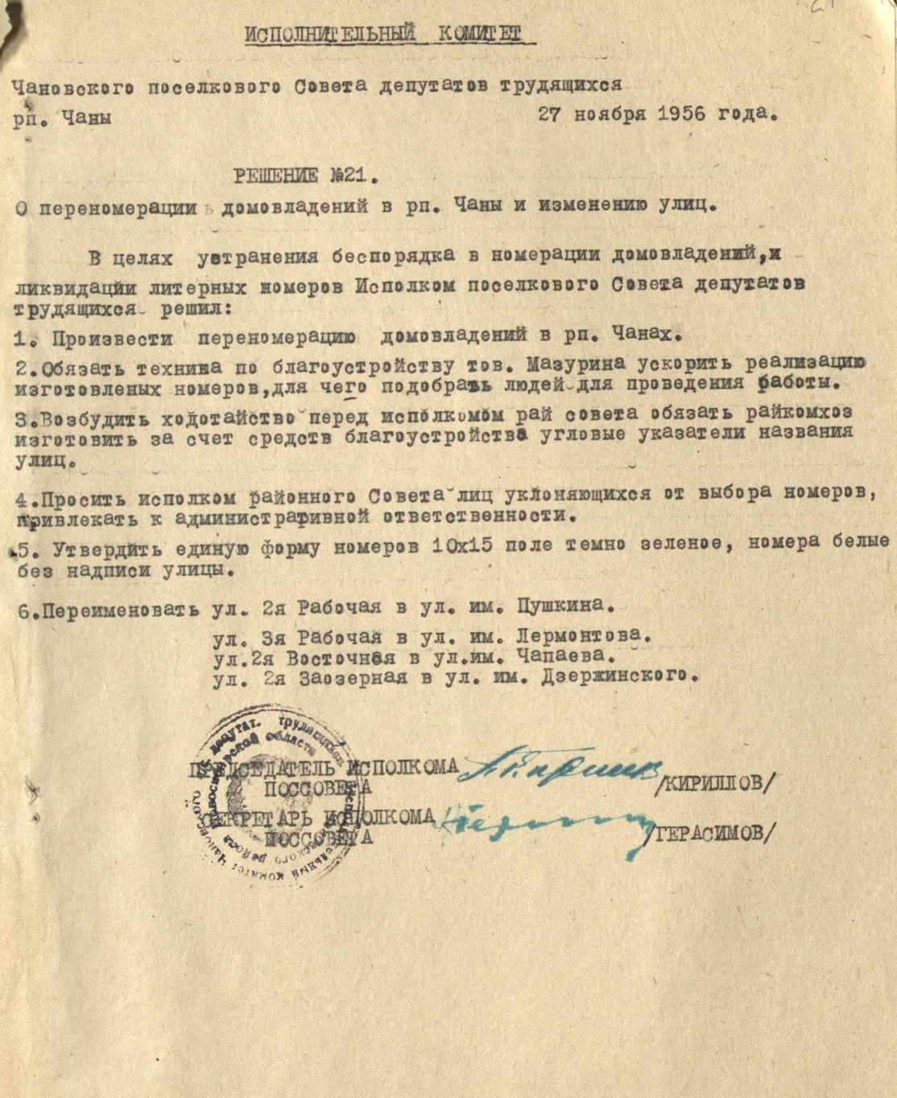

Приложение 6

Таблица 1. Классификация улиц р.п.Чаны

|  |  |  |  |
| --- | --- | --- | --- |
| № | Принципы классификации | | Название улиц |
| 1. | По именам (фамилиям) выдающихся людей (15) | | Дзержинского, Маяковского, Бр.Желтиковых, Максима Горького, Мичурина, Чехова, Некрасова, Крылова, Гоголя, Пушкина, Лермонтова, Чапаева, Ломоносова, Гоголя, Герцена |
| 2. | По объектам расположенным на улице или поблизости (6) | | Заозёрная, Садовая, Заводская, Строителей, Промышленная, Линейная |
| 3 | По внешним особенностям улицы, площади, переулка; (5) | | Светлая, Новая, Зелёная, Восточная, Северная |
| 4 | По историческому прошлому страны и села (12) | | Советская, Коммунистическая, 30 лет Победы, Комсомольская, Колхозная, Победы, 1-й Советский переулок, 2-й Советский переулок, Пионерская, Мира, Ленина, Рабочая |
| Время создания | | Название улиц | |
| к.19–30гг.20 в. | | Заозёрная, Крестьянская (Ленина), Еланка (Мичурина),  Дачная (Некрасова), Большая, Вокзальная (Победа), Базарная (Братьев Жёлтиковых) | |
| 1956 год | | Пушкина, Лермонтова, Чапаева, Дзержинского | |
| 1963 год | | Зелёная, Ломоносова, Коммунистическая, Гоголя,  Больничная (Пионерская) | |
| 1975 год | | Герцена, Крылова, 30 лет Победы, Бр. Жёлтиковых | |
| 80-90 гг. | | Мира, Строителей, Новая | |
| нач. 21 в. | | Промышленная, Светлая, Садовая | |

Приложение 7

Таблица 2. Рейтинг улиц р.п.Чаны по именам, фамилиям выдающихся людей

|  |  |  |  |
| --- | --- | --- | --- |
|  | Название улиц | Исторические личности | Рейтинг |
| 1 | Пушкина | Александр Сергеевич Пушкин (1799-1837, Санкт-Петербург) – русский поэт, драматург, прозаик | 1 |
| 2 | Лермонтова | Михаил Юрьевич Лермонтов ([1814](https://ru.wikipedia.org/wiki/1814_%D0%B3%D0%BE%D0%B4)- [1841](https://ru.wikipedia.org/wiki/1841_%D0%B3%D0%BE%D0%B4), [Пятигорск](https://ru.wikipedia.org/wiki/%D0%9F%D1%8F%D1%82%D0%B8%D0%B3%D0%BE%D1%80%D1%81%D0%BA)) - [русский](https://ru.wikipedia.org/wiki/%D0%A0%D1%83%D1%81%D1%81%D0%BA%D0%B0%D1%8F_%D0%BB%D0%B8%D1%82%D0%B5%D1%80%D0%B0%D1%82%D1%83%D1%80%D0%B0) [поэт](https://ru.wikipedia.org/wiki/%D0%9F%D0%BE%D1%8D%D1%82), [прозаик](https://ru.wikipedia.org/wiki/%D0%9F%D1%80%D0%BE%D0%B7%D0%B0%D0%B8%D0%BA), [драматург](https://ru.wikipedia.org/wiki/%D0%94%D1%80%D0%B0%D0%BC%D0%B0%D1%82%D1%83%D1%80%D0%B3), [художник](https://ru.wikipedia.org/wiki/%D0%A5%D1%83%D0%B4%D0%BE%D0%B6%D0%BD%D0%B8%D0%BA). | 2 |
| 3 | Некрасова | Некрасов Николай Алексеевич, 1821-1877/1878. Русский писатель: поэт, прозаик, драматург. | 3 |
| 4 | Ломоносова | Михаил Васильевич Ломоносов ( [1711](https://ru.wikipedia.org/wiki/1711_%D0%B3%D0%BE%D0%B4" \o "1711 год)- [1765](https://ru.wikipedia.org/wiki/1765_%D0%B3%D0%BE%D0%B4), деревня Мишанинская (ныне — село [Ломоносово](https://ru.wikipedia.org/wiki/%D0%9B%D0%BE%D0%BC%D0%BE%D0%BD%D0%BE%D1%81%D0%BE%D0%B2%D0%BE_(%D0%90%D1%80%D1%85%D0%B0%D0%BD%D0%B3%D0%B5%D0%BB%D1%8C%D1%81%D0%BA%D0%B0%D1%8F_%D0%BE%D0%B1%D0%BB%D0%B0%D1%81%D1%82%D1%8C)" \o "Ломоносово (Архангельская область))), [Архангелогородская губерния](https://ru.wikipedia.org/wiki/%D0%90%D1%80%D1%85%D0%B0%D0%BD%D0%B3%D0%B5%D0%BB%D0%BE%D0%B3%D0%BE%D1%80%D0%BE%D0%B4%D1%81%D0%BA%D0%B0%D1%8F_%D0%B3%D1%83%D0%B1%D0%B5%D1%80%D0%BD%D0%B8%D1%8F),  ) - первый крупный [русский](https://ru.wikipedia.org/wiki/%D0%A0%D1%83%D1%81%D1%81%D0%BA%D0%B8%D0%B5) [учёный](https://ru.wikipedia.org/wiki/%D0%A3%D1%87%D1%91%D0%BD%D1%8B%D0%B9)-[естествоиспытатель](https://ru.wikipedia.org/wiki/%D0%95%D1%81%D1%82%D0%B5%D1%81%D1%82%D0%B2%D0%BE%D0%B7%D0%BD%D0%B0%D0%BD%D0%B8%D0%B5). | 4 |
| 5 | Братьев Жёлтиковых | Уроженцы Чанов, три брата – Иван, Михаил и Александр, отдавшие свои жизни за свободу и независимость нашей Родины. | 5 |
| 6 | Ленина | Вождь мирового пролетариата В.И. Ленина ( Ульянова) | 6 |
| 7 | Чехова | Антон Павлович Чехов (1860-1904), русский писатель, прозаик, драматург | 7 |
| 8 | М. Горького | Максим Горький (настоящие имя и фамилия Алексей Максимович Пешков) (1868-1936), русский писатель, публицист. | 8 |
| 9 | Гоголя | Николай Васильевич Гоголь (1821-1852),русский прозаик, драматург, критик, публицист | 9 |
| 10 | Маяковского | Владимир Владимирович Маяковский (1893-1930),русский советский поэт, футурист | 10 |
| 11 | Крылова | Иван Андреевич Крылов (1769-1844), публицист, поэт, баснописец | 11 |
| 12 | Мичурина | Мичурин Иван Владимирович (1855 1935). Русский ученый биолог, селекционер, почетный член АН СССР, академик ВАСХНИЛ | 12 |
| 13 | Чапаева | Василий Иванович Чапаев (1887-1919), участник Гражданской войны, начальник дивизии Красной Армии | 13 |
| 14 | Дзержинского | Феликс Эдмундович Дзержинский (1877-1926), российский [революционер](https://ru.wikipedia.org/wiki/%D0%A0%D0%B5%D0%B2%D0%BE%D0%BB%D1%8E%D1%86%D0%B8%D1%8F) , советский [политический деятель](https://ru.wikipedia.org/wiki/%D0%9F%D0%BE%D0%BB%D0%B8%D1%82%D0%B8%D0%BA), глава ряда [наркоматов](https://ru.wikipedia.org/wiki/%D0%9D%D0%B0%D1%80%D0%BE%D0%B4%D0%BD%D1%8B%D0%B9_%D0%BA%D0%BE%D0%BC%D0%B8%D1%81%D1%81%D0%B0%D1%80%D0%B8%D0%B0%D1%82), основатель и глава [ВЧК](https://ru.wikipedia.org/wiki/%D0%92%D1%81%D0%B5%D1%80%D0%BE%D1%81%D1%81%D0%B8%D0%B9%D1%81%D0%BA%D0%B0%D1%8F_%D1%87%D1%80%D0%B5%D0%B7%D0%B2%D1%8B%D1%87%D0%B0%D0%B9%D0%BD%D0%B0%D1%8F_%D0%BA%D0%BE%D0%BC%D0%B8%D1%81%D1%81%D0%B8%D1%8F_%D0%BF%D0%BE_%D0%B1%D0%BE%D1%80%D1%8C%D0%B1%D0%B5_%D1%81_%D0%BA%D0%BE%D0%BD%D1%82%D1%80%D1%80%D0%B5%D0%B2%D0%BE%D0%BB%D1%8E%D1%86%D0%B8%D0%B5%D0%B9_%D0%B8_%D1%81%D0%B0%D0%B1%D0%BE%D1%82%D0%B0%D0%B6%D0%B5%D0%BC_%D0%BF%D1%80%D0%B8_%D0%A1%D0%9D%D0%9A_%D0%A0%D0%A1%D0%A4%D0%A1%D0%A0) | 14 |
| 15 | Герцена | Александр Иванович Герцен  (1812-1870, Москва, Париж) - русский публицист, революционер, писатель, педагог, философ | 15 |

Приложение 8

Карта рабочего посёлка Чаны

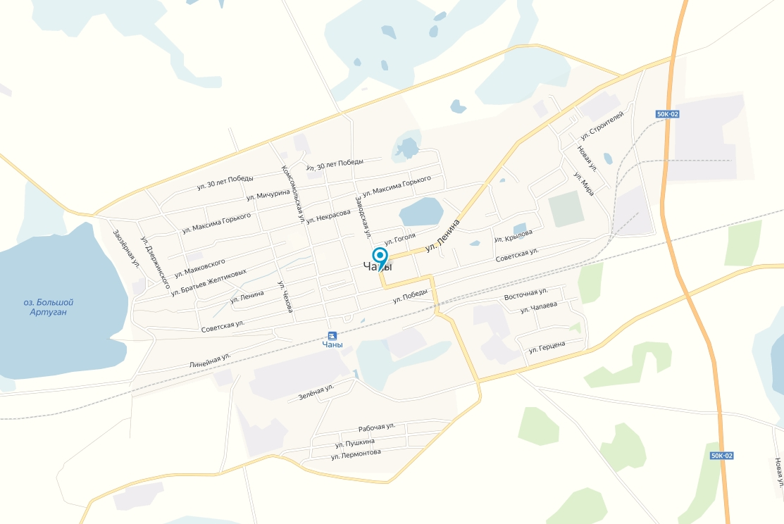

Масштаб 1:5000 (в 1 сантиметре 50 метров)

Условные обозначения

улицы

ул. Ленина название улиц